Agregar una sección llamada “Otras Compras y Adquisiciones (arriendo)” tal como se ve en la imagen. Al seleccionar 2023, debe mostrar solo arriendo y en la que dice “Otras compras y adquisiciones” debe mostrar solo las compras sin los arriendos.

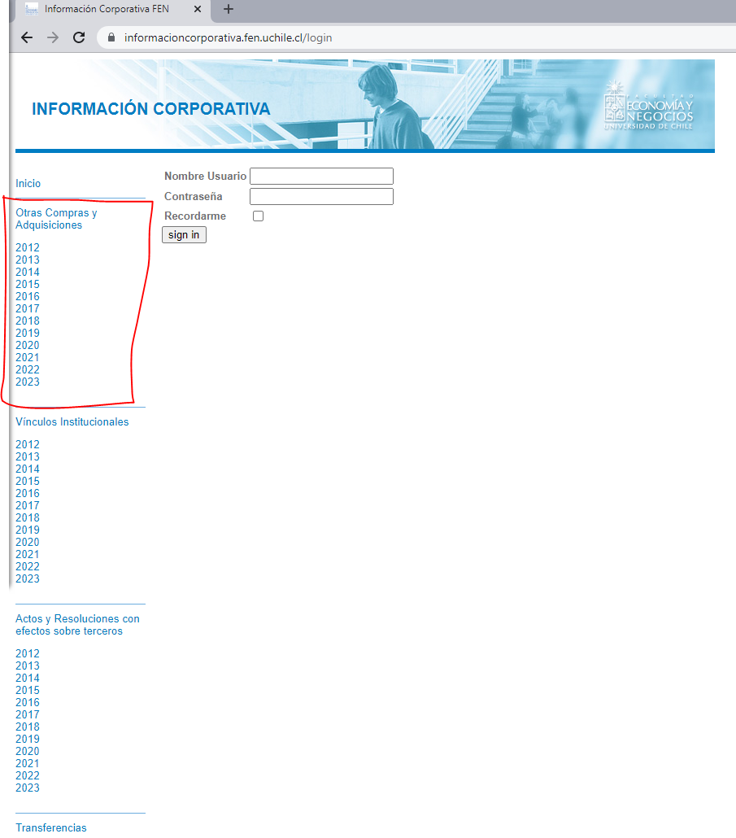

Para entrar al admin, se ingresa en la siguiente pantalla

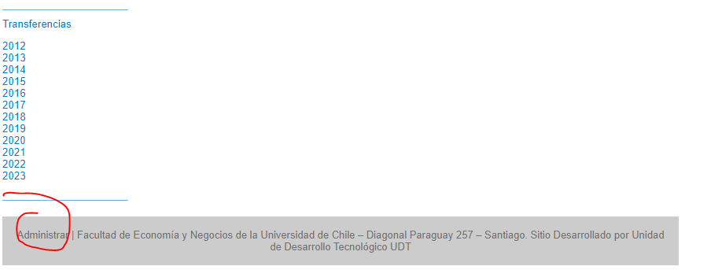

Una vez dentro, en el campo que permite ingresar el arriendo, debe crearse un combo box

